***12 - 18 декабря***

**Неделя популяризации укрепления здоровья на рабочих местах**

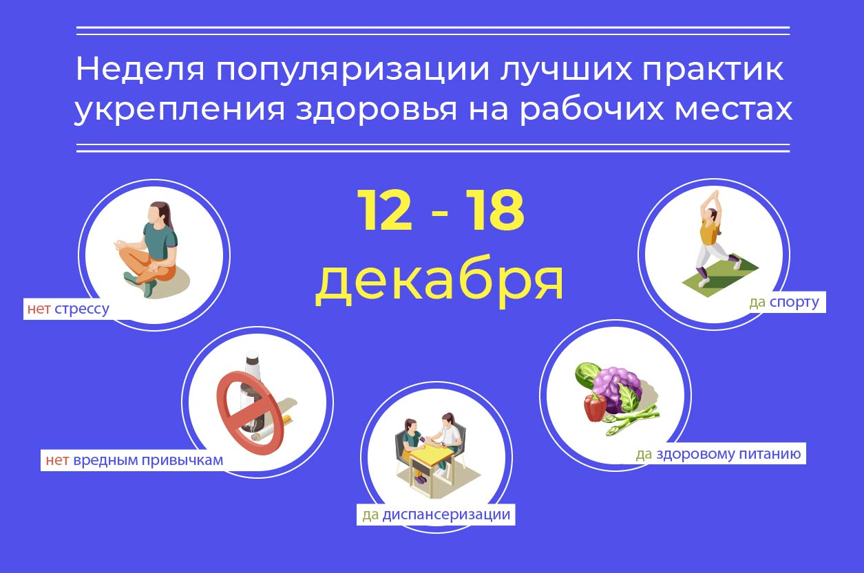

Большую часть жизни человек проводит на работе. То, как он чувствует себя на рабочем месте — один из факторов, определяющих общее благополучие. Комфортные условия труда и благоприятная психологическая атмосфера в коллективе способствуют охране психического здоровья людей и повышают их производительность труда. От этого выигрывают все: и работники, и работодатели, и общество в целом. С условиями труда могут быть связаны многие факторы риска нарушений психического здоровья. Одной из таких проблем является феномен «эмоционального выгорания».

Эмоциональном выгорание — это синдром, ведущий к истощению эмоционально-энергетических и личностных ресурсов, возникших в результате внутреннего накапливания отрицательных эмоций без соответствующего «освобождения» от них. Развивается на фоне хронического стресса, У людей заметно снижается энтузиазм в работе, нарастает негативизм и усталость.

На развитие синдрома эмоционального выгорания оказывают многие факторы. К ним можно отнести специфику профессиональной деятельности, характеризующей высокой эмоциональной загруженностью и наличием большого числа эмоциональных факторов, которые воздействуют на труд человека, вызывают напряжение и стресс. В создавшейся ситуации задачей руководства является распределение приоритетов, выделение целей, донесение их до сотрудников.

Сами сотрудники также должны прикладывать усилия к тому, чтобы работа была не тяжёлым бременем, выматывающим эмоционально и психологически, а приятной и полезной деятельностью.

Полностью исключить влияние негативных и вредных факторов в процессе работы невозможно. Однако правильно внедрённая профилактика профессионального выгорания поможет предотвратить последствия синдрома, помочь сотрудникам обрести веру в свои возможности и по-новому взглянуть на свои, пусть даже рутинные и скучные обязанности.

На сегодняшний день важным направлением развития охраны здоровья граждан является внедрение корпоративных программ на предприятиях.

Активное взаимодействие органов власти и корпоративного сектора — это необходимый элемент в развитии охраны здоровья работников.

Здоровое место работы — это место, где работники и руководители постоянно сотрудничают в совершенствовании охраны и укрепления здоровья, безопасности и благополучия всех работающих, способствуют совершенствованию рабочего места в процессе решения основных проблем, определённых ВОЗ

1. **Здоровье и безопасность в физической производственной среде.**
2. **Здоровье, безопасность и благополучие в психосоциальной производственной среде, включая организацию труда и культуру рабочего места.**
3. **Личный потенциал здоровья работника на рабочем месте.**
4. **Способы участия в совместной работе по улучшению здоровья работающих, их семей и других членов сообщества.**

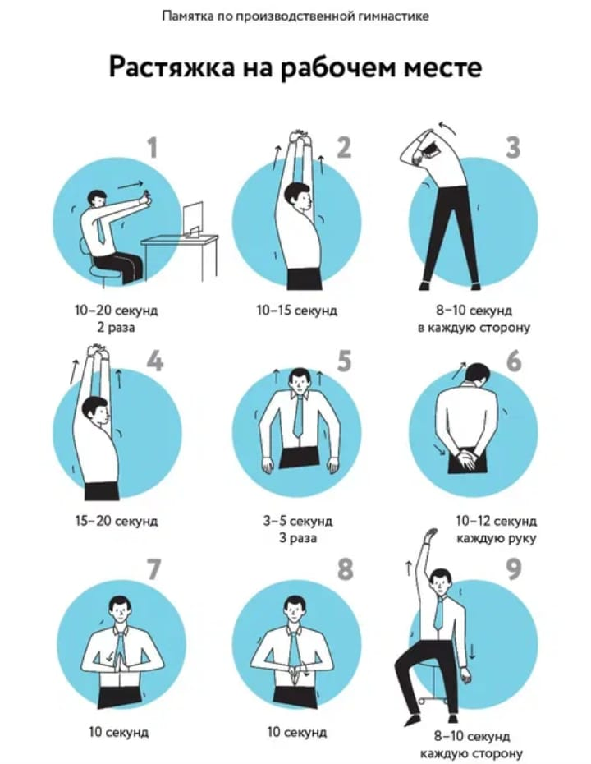Это — многомодульные проекты, направленные на профилактику основных факторов риска развития неинфекционных заболеваний. В связи с этим Минздравом России совместно с ФГБУ «НМИЦ ТПМ» Минздрава России был составлен ряд документов, предназначенных для разработки профилактических программ.

Многие предприятия уже увидели необходимость в таких программах, не только внедрили, но и скорректировали проведение программ с учётом эпидемиологических ограничений и разработали модули, направленные на профилактику COVID-19.

***Главное — правильная установка и положительный подход к проблеме!***

***Будьте здоровы, всё в ваших руках!***

Задавайте вопросы по номеру студии 8 (8162) 67-97-67, в комментариях под трансляцией в группе НТ В Контакте, по номеру в WhatsApp +7 (911) 644 30 03.

Источник: https://novgorod-tv.ru/news/glavnyj-vneshtatnyj-terapevt-ministerstva-zdravoohraneniya-regiona-mariya-pavlova-v-glavnom-efire